Ej 18

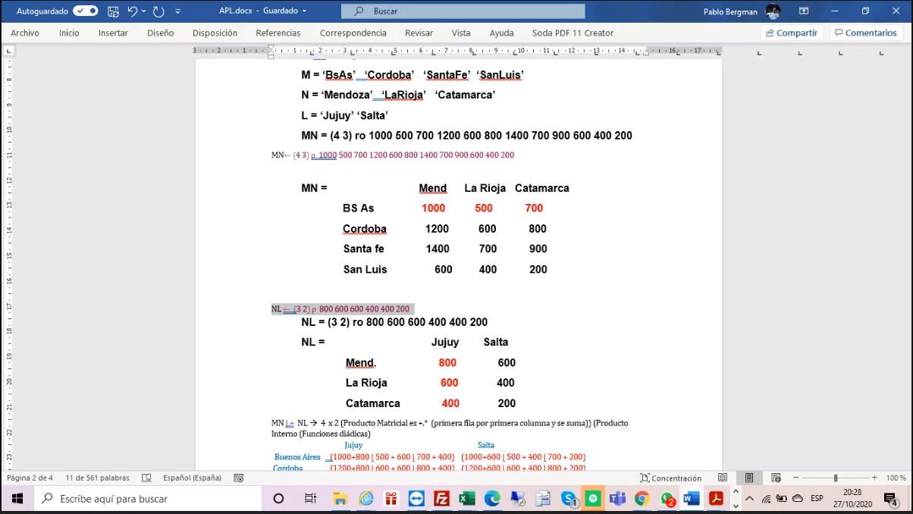

O sea que se suma elemeno 1,1 de MN con el elemento 1,1 de NL y se compara con 1,2 de MN + el 2,1 de NL y etc.

Es MN ⌊.+ NL

Luego al comparar si son mayores a 1000

(MN ⌊.+ NL) ⌊ 1000